

**Taflen Atebion**



Cyn i chi wylio’r gweminar, atebwch y cwestiynau canlynol:

Beth yw eich dealltwriaeth chi o yrfa mewn teledu a ffilm?

Pa sgiliau sydd angen arnoch yn y maes hwn?

*Bod yn ymrwymiedig, Hunan hyder, Gallu ymdrin a beirniadaeth, Hyblygrwydd, Amynedd, Disgyblaeth, Bod yn greadigol, Gwaith tîm, Gallu gweithio dan bwysau ac i derfynnau amser*

**Nawr gwyliwch y gweminar** - <https://vimeo.com/421056707>

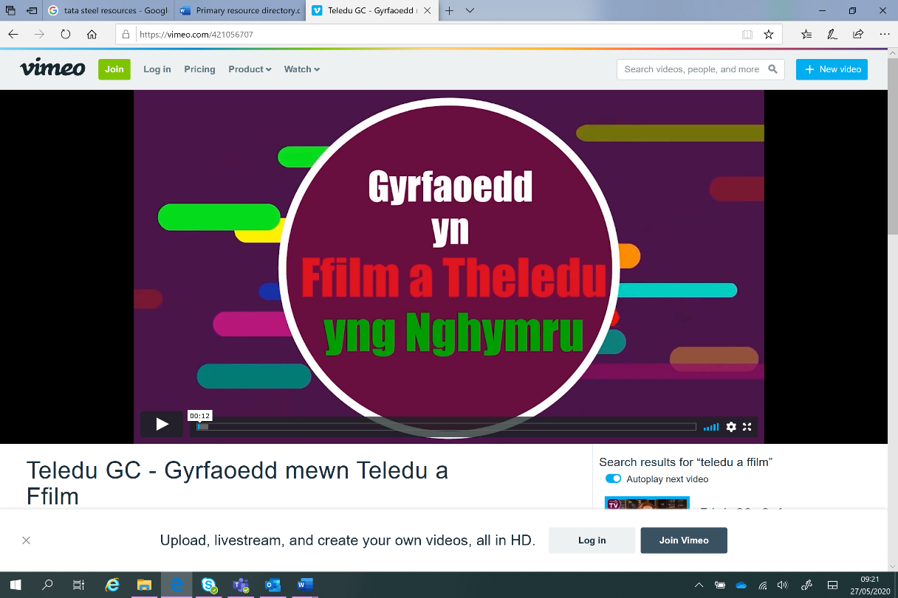

**Nawr eich bod wedi gweld y weminar, a allwch chi ateb y cwestiynau canlynol.**

Gwnewch gofnod o enwau a swyddi’r 4 person sy’n ran o’r weminar, er mwyn dysgu am wahanol feysydd /swyddi o fewn y maes.

* *Non – Into Film : Dod i’r afael a sut mae ffilm yn gweithio yn ei bywydau*
* *Branwen - ITV*
* *Siwan – Cult Cymru : Bwrdd sy’n helpu pobl ail-ddysgu pethau o fewn y diwydiant teledu*
* *Dewi – Prifysgol De Cymru, Caerdydd : Dysgu ffilm, Cynhyrchu ffilmiau a sut mae ffilmiau a theledu yn cael eu rhoi at ei gilydd.*

Enwch rhai swyddi sydd tu ôl i’r camerau.

*Ysgrifennu storiau/ffilmiau, Cyfarwyddwyr, Swyddi Trefnu, Saer, Mecanics technegol, Sain, Creu propiau, Creu Gwisgoedd, Colur, Trydanwyr, Trin Gwallt, Celf, Recordwyr Sain, Golau*

Wrth wylio’r clip fideo am fyfyrwyr Prifysgol De Cymru, rhestrwch teitlau’r swyddi a’r cyrsiau gwnaethant astudio sy’n dangos yr ystod o bethau gallwch wneud yn y sector hwn. (Enwau swyddi/cyrsiau Saesneg yn unig)

* *Production Assistant Trainee – University South Wales (USW) Film Graduate*
* *Pre-Visual Animator – USW Computer Animation Graduate*
* *Art-Department Trainee – USW TV & Film Set Design Student*
* *Production Trainee – USW Film Graduate*
* *Art Director – USW TV & Film Set Design Graduate*
* *Operations Executive, Bad Wolf Studios – USW Film Graduate*

Beth yw Prosiect Cult Cymru a pa fath o hyfforddiant/gweithdai maent yn cynnig?

*Cyrsiau Diogelwch, Busnes a Rheoli, Digidol, Cydraddoldeb, Ariannu Prosiect, Cymorth Cyntaf Iechyd Meddwl*

*Gweithdai ymarferol Sain, Golau, Camera*

Pa gyngor mae Siwan o Cult Cymru yn rhoi i chi tra eich bod chi dal yn yr ysgol a pham ei bod hi’n credu bod hyn yn syniad da?

* *Creu pethau yn eich ysgol nawr*
* *Cael grŵp o bobl at ei gilydd i wneud ffilm*
* *Cymryd rhan mewn cynhyrchiadau*
* *Chwilio am hyfforddiant – nid yn unig o’r coleg/brifysgol ond hefyd trwy swyddi – gweithio o’r gwaelod i fyny*

*Dywedodd bod gwneud y camau yma yn helpu dechrau adeiladu CV i’ch helpu chi geisio am swyddi yn y diwydiant.*

Beth yw ‘Sgil Cymru’?

*Cwmni Hyfforddiant a chynhyrchu i’r cyfryngau*

Enwch 8 gwahanol brentisiaeth mae’r fideo yn sôn amdanynt?

* *Prentisiaeth Ffeithiol (BBC)*
* *Prentisiaeth Cydlynydd Cynhyrchu (Boom Cymru)*
* *Prentisiaeth Gweithrediadau Swyddfa (Bad Wolf)*
* *Prentisiaeth Radio (BBC Radio Cymru)*
* *Prentisiaeth Effeithiau Arbennig (Real SFX)*
* *Prentisiaeth Cyfryngau Creadigol a digidol (ITV)*
* *Prentisiaeth Chwaraeon (BBC Cymru Wales)*
* *Prentisiaeth Digidol a Marchnata (BBC Cymru Wales)*

Pam fod Branwen o ITV yn meddwl bod prentisiaethau yn beth da?

*Mae’n gyfle da i drio pethau a chael blas ar wahanol bethau.*

*Mae’n bwysig i gael agwedd bositif a chadw’r meddwl yn agored, i fod yn barod i ddysgu er mwyn cael blas ar beth ydych chi’n fwynhau fwyaf. Gall hyn eich helpu chi i ddechrau gweld llwybr gyrfa o fewn y diwydiant.*

Pa fath o sgiliau mae prentisiaethau yn gyfle da i ddatblygu ym marn Non o Into Film?

*Maent yn gallu rhoi sgiliau bywyd i chi – Datrys Problem, Rheoli, Cyfathrebu, Gwaith tîm*

Yn ôl Rhys Ifans, beth yw prif gyfrifoldebau actor?

*Troi fyny ar amser, Bod yn glen ac yn garedig, Paratoi’n drylwyr, Bod yn agored, Bod yn ddewr a Pharchu eich pŵer ar y set.*

Beth mae Into Film yn gallu cynnig?

*Elusen sy’n gweithio gydag ysgolion a mudiadau ieuenctid dros Gymru i blant rhwng 5-19 oed.*

*Cefnogaeth i athrawon i ddefnyddio ffilm yn y dosbarth.*

*Helpu pobl ifanc i ddysgu sut mae ffilm yn cael ei greu.*

*Rhoi cyfleoedd i bobl ifanc ddysgu am y diwydiant ffilm fel Molly o’r ffilm (Gohebydd Ifanc)*

*Cynnig Cyngor Ieuenctid – Cyngor o bobl ifanc rhwng 12-19 oed sy’n cael cyfarfodydd, mynd i ddigwyddiadau, dysgu am y diwydiant ffilm gan gynnwys gyrfaoedd yn y byd ffilm. Maent hefyd yn mynd a sêr i ysgolion yr unigolion yma.*

Beth yw ‘It’s My Shout’?

*Sefydliad sy’n cynnig profiad i bobl ifanc i ddod mewn i’r diwydiant ffilm drwy actio, cyfarwyddo, neu unrhyw fath o swyddi o fewn y byd teledu.*

**Adnoddau pellach ar gyfer ymchwil:**

**Gwefan Gyrfa Cymru –** [**www.gyrfacymru.llyw.cymru**](http://www.gyrfacymru.llyw.cymru)

**Gwybodaeth Swyddi (Gyrfa Cymru) -** [**https://gyrfacymru.llyw.cymru/gwybodaeth-am-swyddi/**](https://gyrfacymru.llyw.cymru/gwybodaeth-am-swyddi/)

**Cult Cymru -** [**https://www.cultcymru.org/**](https://www.cultcymru.org/)

**Sgil Cymru -** [**https://www.sgilcymru.com/en/apply-now/**](https://www.sgilcymru.com/en/apply-now/)

**Into Film -** [**https://www.intofilm.org/**](https://www.intofilm.org/)

**It’s My Shout -** [**http://www.itsmyshout.co.uk/**](http://www.itsmyshout.co.uk/)

**Bafta Guru -** [**http://guru.bafta.org/**](http://guru.bafta.org/)

Beth yw’r Bafta Guru?

*Digwyddiad mawr gan Bafta yng Nghymru i bobl ifanc. Mae’n ddiwrnod llawn profiadau a chyfleoedd i ddysgu a chlywed pobl o’r diwydiant yn siarad.*

Beth sydd angen dechrau meddwl am wrth ystyried gyrfa yn y diwydiant yma, os yr ydych chi bron a gadael yr ysgol/coleg?

* *Creu CV eich hunain sy’n cynnwys eich profiadau hyd yma e.e. creu ffilm, actio mewn cynhyrchiadau ac ati.*
* *Ceisio cael asiant pan yn gorffen eich cwrs coleg/brifysgol– dechrau ystyried cwmniau asiant mewn da bryd.*
* *Creu ‘Show Reel’ fel actor/es – I gynnwys pethau yr ydych chi wedi gwneud yn y coleg, er mwyn dangos profiad.*
* *Gweithio ar brosiectau eich hun, dim aros i bobl gynnig gwaith i chi am bod hyn yn dangos ysgogiad*